государственное автономное учреждение
Калининградской области
профессиональная образовательная организация
«Колледж предпринимательства»

РАБОЧАЯ ПРОГРАММА УЧЕБНОЙ ДИСЦИПЛИНЫ
МДК. 01.04 «Графический дизайн»

54.02.01 Дизайн (по отраслям)

2020
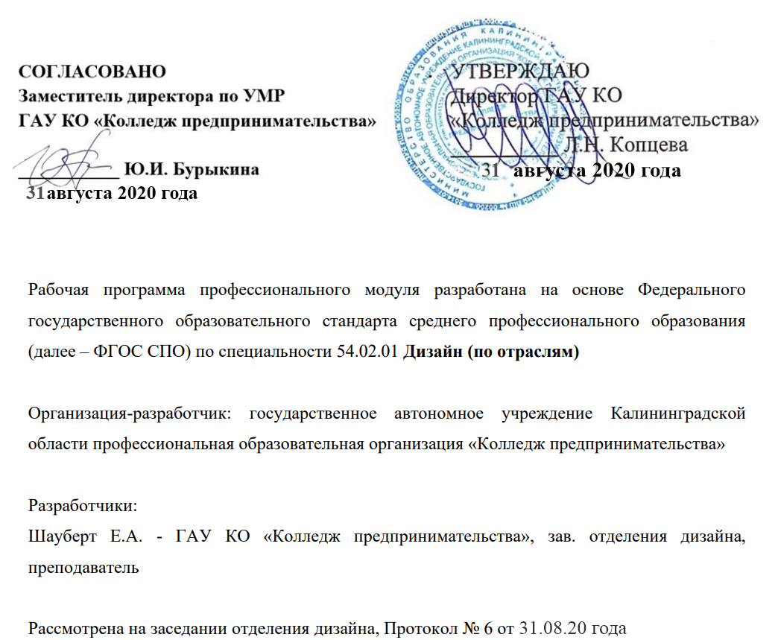

СОДЕРЖАНИЕ

- ПАСПОРТ РАБОЧЕЙ ПРОГРАММЫ УЧЕБНОЙ ДИСЦИПЛИНЫ
- СТРУКТУРА И СОДЕРЖАНИЕ УЧЕБНОЙ ДИСЦИПЛИНЫ
- УСЛОВИЯ РЕАЛИЗАЦИИ РАБОЧЕЙ ПРОГРАММЫ УЧЕБНОЙ ДИСЦИПЛИНЫ
- КОНТРОЛЬ И ОЦЕНКА РЕЗУЛЬТАТОВ ОСВОЕНИЯ УЧЕБНОЙ ДИСЦИПЛИНЫ

1. ПАСПОРТ ПРИМЕРНОЙ ПРОГРАММЫ УЧЕБНОЙ ДИСЦИПЛИНЫ
Дизайн - проектирование (композиция, макетирование, современные концепции в искусстве)

1.1. Область применения программы

Рабочая программа учебной дисциплины является частью основной профессиональной образовательной программы в соответствии с ФГОС по специальности СПО 54.02.01 Дизайн (по отраслям), состоящей в блоке ПМ.01- Разработка художественно-конструкторских (дизайнерских) проектов промышленной продукции, предметно-пространственных комплексов.

Рабочая программа учебной дисциплины может быть использована в дополнительном профессиональном образовании и профессиональной подготовке работников в следующих областях: в области дизайна, типографии, в промышленности, в культуре и искусстве.

1.2. Место дисциплины в структуре основной профессиональной образовательной программы: общепрофессиональная дисциплина, входящая в профессиональный модуль ПМ.01.

1.3. Цели и задачи дисциплины – требования к результатам освоения дисциплины:1.1.1. Перечень общих компетенций
Код | Наименование общих компетенций
ОК 1. | Понимать сущность и социальную значимость своей будущей профессии, проявлять к ней устойчивый интерес
ОК 2. | Организовывать собственную деятельность, выбирать типовые методы и способы выполнения профессиональных задач, оценивать их эффективность и качество.
ОК3. | Принимать решения в стандартных и нестандартных ситуациях и нести за них ответственность.
ОК4. | Осуществлять поиск и использование информации, необходимой для эффективного выполнения профессиональных задач, профессионального и личностного развития
ОК5 | Использовать информационно-коммуникационные технологии в профессиональной деятельности.
ОК6. | Работать в коллективе, эффективно общаться с коллегами, руководством, потребителями.
ОК7. | Брать на себя ответственность за работу членов команды (подчиненных), за результат выполнения заданий
ОК8. | Самостоятельно определять задачи профессионального и личностного развития, заниматься самообразованием, осознанно планировать повышение квалификации.
ОК9. | Ориентироваться в условиях частой смены технологий в профессиональной деятельности.

1.1.2. Перечень профессиональных компетенций
Код | Наименование видов деятельности и профессиональных компетенций
ПК 1.1. | Проводить предпроектный анализ для разработки дизайн-проектов.
ПК 1.2. | Осуществлять процесс дизайнерского проектирования с учетом современных тенденций в области дизайна.
ПК 1.3 | Производить расчеты технико-экономического обоснования предлагаемого проекта.
ПК 1.4. | Разрабатывать колористическое решение дизайн-проекта.
ПК 1.5 | Выполнять эскизы с использованием различных графических средств и приемов.

1.4. Рекомендуемое количество часов на освоение программы дисциплины:
максимальной учебной нагрузки обучающегося 611 часов, в том числе:
обязательной аудиторной учебной нагрузки обучающегося 407 часов;
самостоятельной работы обучающегося 204 часа, практических 350 часов.

2. СТРУКТУРА И ПРИМЕРНОЕ СОДЕРЖАНИЕ УЧЕБНОЙ ДИСЦИПЛИНЫ
2.1. Объем учебной дисциплины и виды учебной работы
максимальной учебной нагрузки обучающегося 90 часа, в том числе:
обязательной аудиторной учебной нагрузки обучающегося 60 часов;
самостоятельной работы обучающегося 30 часов,
практических 60 часов.
Вид учебной работы | Объем часов
Максимальная учебная нагрузка (всего) | 90
Обязательная аудиторная учебная нагрузка (всего) | 60
в том числе:
практические занятия | 60
Самостоятельная работа обучающегося (всего) | 30
Итоговая аттестация в форме дифференцированного зачета | 2

2.2. Тематический план и содержание учебной дисциплины МДК. МДК. 01.04 «Графический дизайн»
Наименование разделов и тем | Содержание учебного материала, лабораторные и практические работы, самостоятельная работа обучающихся |  | Объем часов | Уровень освоения
1 | 2 |  | 3 | 4
Тема I.  Вводные занятия. | Содержание учебного материала |  | 8 | 1, 2
 | 1 | Введение. Общие сведения о содержании учебной дисциплины.  Цели, задачи учебной дисциплины | 2
 | 2 | Связь учебной дисциплины с другими дисциплинами профессиональной образовательной программы по осваиваемой специальности | 2
 | 3 | Правила техники безопасности. | 2
 | 4 | Организация хранения информации в компьютере.  Работа с приложениями, документами, папками, ярлыками. Клавиатура. | 2
 | Самостоятельная работа обучающихся |  | 10
 | Расширенное изучение рассмотренных на занятиях вопросов, сбор дополнительного материала по темам раздела.
Тема II.  Работа в программе CorelDraw  Тема 1. Знакомство с программой CorelDraw  Тема 2. Изучение приёмов работы с CorelDraw  Тема 3. Творческая работа попрограмме CorelDraw | Содержание учебного материала |  | 20 | 1, 2,3
 | 1 | Знакомство с программой и её интерфейс.  Ознакомление с палитрой инструментов | 2
 | 2 | Рисунок простых форм. Выделение и удаление объектов. Масштабирование | 2
 | 3 | Копирование, изменение размера, перемещение, поворот, наклон, зеркальное отображение объекта.
 | 4 | Задание размеров, расположение, заливка, контур объекта.  Заливка, группировка, выравнивание и распределение объектов.  Комбайн, объединение объектов. | 2
 | 5 | Пересечение и исключение.  Дублирование, клонирование, копирование, вставка объектов | 2
 | 6 | Работа с текстом. Обычный и художественный текст. Форматирование шрифта Размещение простого текста в связанных рамках.  Вписывание текста в произвольный контур. | 2
 | 7 | Художественный текст, размещение на новой текстовой дорожке и вдоль замкнутой траектории. Форматирование художественного текста | 2
 | 8 | Работа с объектом. Форма. Общие сведения об узлах, работа с ними. Редактирование формы эллипса и многоугольников.
 | 9 | Эффекты. Оболочка, деформация, перспектива.  Объём. Перетекание. Контур, прозрачность. | 2
 | 10 | Тень. Фигурная обрезка.  Рисование линий. Кривая, кривая Безье, перо, размерные линии, выноски. | 2
 | Самостоятельная работа обучающихся |  | 10
 | Подбор дополнительной текстовой и иллюстративной информации по темам раздела.
 | Сбор текстовой и иллюстративной информации по выбранным (пяти) дизайнерским стилям.Дополнительное углубленное изучение и подбор информации по темам раздела.
Тема III.  Работа в программе AdobePhotoShop  Тема 1. Знакомство с программой AdobePhotoShop  Тема 2. Изучение приёмов работы с AdobePhotoShop  Тема 3. Творческая работа по программе AdobePhotoShop. | Содержание учебного материала |  | 30 | 1, 2, 3
 | 1 | Главное меню программы.  Палитра инструментов. | 2
 | 2 | Инструменты выделения, перемещения и обрезки  Основные палитры программы. | 2
 | 3 | Ознакомление с палитрой инструментов.  Инструменты рисования и ретуширования | 2
 | 4 | Инструменты заливки.  Инструменты коррекции. | 2
 | 5 | Измерительные инструменты, инструменты управления просмотром, выбора цвета и режима работы.  Инструменты ввода текста и работы с текстом. | 2
 | 6 | Контуры и фигуры.  Палитра Paths. | 2
 | 7 | Работа с каналами и масками.  Палитра Channels | 2
 | 8 | Дополнительные каналы.  Работа со слоями. | 2
 | 9 | Палитра Layers.  Стили и эффекты | 2
 | 10 | Палитра BrushPresets.  Параметры палитры кистей. | 2
 | 11 | Редактирование изображений.  Фильтры, их разновидности и применение | 2
 | 12 | Обработка фотографий. Ретуширование.  Раскрашивание контурного изображения | 2
 | 13 | Раскрашивание черно-белой фотографии.  Слияние фотографий | 2
 | 14 | Фотомонтаж. (Перенос части изображения в другое окружение).  Изменение цвета глаз на фотографии человека. | 2
 | 15 | Имитация природных явлений. Текстовые эффекты.  Создание рамок. Имитация объема. | 2
 | Самостоятельная работа обучающихся |  | 10
 | Систематизация предварительно собранного информационного материала по выбранным стилям.
Дифференцированный зачет |  |  | 2
Всего (аудиторной нагрузки) |  |  | 60

Для характеристики уровня освоения учебного материала используются следующие обозначения:
1. – ознакомительный (узнавание ранее изученных объектов, свойств);
2. – репродуктивный (выполнение деятельности по образцу, инструкции или под руководством)
3.– продуктивный (планирование и самостоятельное выполнение деятельности, решение проблемных задач)

3. УСЛОВИЯ РЕАЛИЗАЦИИ ПРОГРАММЫ ДИСЦИПЛИНЫ

3.1. Кабинет, оснащенный:
рабочее место преподавателя: персональный компьютер – рабочее место с лицензионным программным обеспечением комплект оборудования для подключения к сети «Интернет»,
проектор,
электронная доска,
лазерный принтер (МФУ), цветной, формата А3,
аптечка первой медицинской помощи,
огнетушитель углекислотный ОУ-1;
рабочие места обучающихся: компьютер в сборе с монитором, компьютерная мышь, , компьютерный стол, стул, сетевой удлинитель, корзина для мусора, коврик для резки.
Лаборатории художественно-конструкторского проектирования; мультимедийных технологий; графических работ и макетирования, оснащенные в соответствии с п. 6.2.1. Примерной программы по профессии.
Учебно-производственная мастерская (печатных процессов), оснащенная в соответствии с п. 6.2.2. Примерной программы по профессии.

3.2. Информационное обеспечение реализации программы
Для реализации программы библиотечный фонд образовательной организации должен иметь печатные и/или электронные образовательные и информационные ресурсы, рекомендуемые для использования в образовательном процессе.
Основные источники:
1. Бурлаков М. CorelDraw 10. Справочник. – С/Пб.: «Питер», 2017.

2. Ф.Кобурн, П. Маккормик. «Эффективная работа с CorelDraw», «Питер»,
Санкт-Петербург, 2018.

3. Юрий Гурский, Галина Корабельникова. «Эффективная работа с Photoshop. Трюки и эффекты», «Питер», Санкт-Петербург, 2018.

4. Владимир Дунаев. «Самое главное о Photoshop», «Питер», Санкт-Петербург, 2018.

5. Владимир Лесняк. «Графический дизайн (основы профессии)» , Index Market, 2016.

6. Сомов Ю. «Художественное конструирование промышленных изделий», Москва, «Машиностроение», 2017.

7. Гиббс Дженни «Настольная книга дизайнера интерьера», Москва, БММ АО, 2016 О.

8. Яцюк О. «Основы графического дизайна на базе компьютерных технологий», Санкт-Петербург, 2014.

- Баранова Л.А., Борикова Р.Л., Панкевич А.П. Основы черчения. – М.: 2016.
- Боголюбов С.К. Индивидуальные задания по курсу черчения. – М.: Высшая школа, 2019.
- Боголюбов С.К. Черчение: Учебник для средних специальных учебных заведений. 2-е изд., испр. – М.: Высшая школа, 2019. – 288 с.
- Бродский А.М. Начертательная геометрия. – М.: МАМИ, 2016.
- Воспуков В.К., Воробей П.М. Техническое черчение. Мн.: 2018.
- Ганенко А.П. Оформление текстовых и графических материалов при подготовке дипломных проектов, курсовых и письменных экзаменационных работ (требования ЕСКД): учебник для нач. проф. образования: учеб.пособие для студ. Сред. Проф. Образования. 4-е изд., стер. / А.П. Ганенко, М.И. Лапсарь. – М.: Издательский центр «Академия», 2017. – 336 с.
- Государственные стандарты Единой Системы Конструкторской Документации (ЕСКД). – 2010.
- Короев Ю.В. Черчение для строителей. – М.: Высшая школа, 2017.
- Лагерь А.И. Инженерная графика. – М.: Высшая школа, 2018.
- Миронова Б.Г., Миронов Р.С. Инженерная графика. – М.: Высшая школа, 2019.
- Новочихина Л.И. Черчение. – Мн.: 2016.
- ИоханнесИттен. Искусство формы - © Издатель Д.Аронов, 2017
- Устин Виталий. Композиция в дизайне. Методические основы композиционно-художественного формообразования в дизайнерском творчестве.- Москва.АСТ.Астрель
- Чернышов О.В. Формальная композиция. Творческий практикум по основам дизайна.
- НьюаркК. Что такое графический дизайн.- 2019
- Стасюк Н.Г., Киселёва Т.Ю., Орлова И.Г. Основы архитектурной композиции- М. 2017
- Герасимов А.А., Коваленко В.И. Макетирование из бумаги и картона. Учебно-методическое пособие- Витебск 2018
- Белоусова О.А. Архитектурное моделирование. Методические указания.- Санкт-Петербург 2017
- Михайлов С., Кулеева Л. Основы дизайна- Казань «Новые знания»
- Отт Александр. Курс промышленного дизайна - Художественно-педагогическое издательство 2019
- Рунге В.Ф., Сеньковский В.В. Основы теории и методологии дизайна. Учебное пособие- М
- Брекалов В.Г., Терехова Н.Ю., Михеева М.М. Методическое указание по выполнению курсового проекта по дисциплине «Проектирование и моделирование промышленных изделий (Дизайн- проектирование)». МГТУ имени Н.Э. Баумана 2017
- Волкотруб И.Т. Основы конструкторско-художественного проектирования- Киев
- Ефимов А.В., Минервин Г.Б., Шимко В.Т. Дизайн архитектурной среды
- Ткачёв В.Н. Архитектурный дизайн. Функциональные и художественные основы проектирования. Москва «Архитектура-С»

Дополнительные источники:
- Бегенау З.Г. Функция, форма, качество. Пер. с нем. – М.: Мир, 2017 – 167 с.
- Борисовский Г.Б. Эстетика и стандарт. – М.: Изд-во стандартов, 2-е изд., 1983. – 230 с.
- Гордон В.С., Семенцов-Огиевский М.А. Курс начертательной геометрии: Учеб. пособие / Под ред. Ю.Б. Иванова. 23-е изд., перераб. – М.: Наука. Гл. ред. Физ.-мат. Лит. , 2019 Вейль Г. Симметрия. – М.: Наука, 2018. – 191 с.
- Пугачев А.С. Надписи на чертежах чертежным шрифтом. – Л.: 2017
- Горячев А.Д., Эльясберг Е.Е. Методы наглядного изображения. Пособие для студентов. – М.: Просвещение, 2020. – 246 с.
- Митькин А.А., Перцева Т.М. Опыт экспериментального исследования восприятия несмысловых композиций. – Техническая эстетика, 2017, № 8, с. 4-6.
- Петрович Д. Теоретики пропорции. Пер. с сербохорватского. – М.: Стройиздат, 2016. – 193 с.
- Пузанов В.И. По поводу прогнозирования формы. – Техническая эстетика, 2019, № 3, с. 6.
- Сомов Г.Ю. Гармонизация формообразующих линий. – Техническая эстетика. 2017 № 12, с. 14-17.
- Сомов Г.Ю. Организация фигур в предмете. – Техническая эстетика, 2017. № 7, с. 13-17.
Интернет – ресурсы:www/novate.ru
Дизайн. Профессиональные сайты по дизайн-проектированию, каталоги продукции промышленного дизайна, журналы.

4. КОНТРОЛЬ И ОЦЕНКА РЕЗУЛЬТАТОВ ОСВОЕНИЯ ДИСЦИПЛИНЫ
Результаты обучения  (освоенные умения, усвоенные знания) | Формы и методы контроля и оценки результатов обучения
Умения:
Четко ориентироваться во вкусовых предпочтениях | практические занятия
Внятно пояснять свою позицию графического прочтения в решении тех или иных композиционных задач | практические занятия
Установить взаимосвязи между литературным и художественно-графическим языками воплощения определѐнной формы (книги, буклета и т.д.) | практические занятия
работать с ПК и его периферийным оборудованием | практические занятия
применять теоретические и графические знания курса в самостоятельных графических, практических и творческих работах | практические занятия
применять в профессиональной деятельности приемы графического построения и оформлениячертежей | практические занятия
пользоваться операционной средой Windows | практические занятия
работать в векторном графическом редакторе CorelDRAW (создавать рисунки, чертежи, макеты полиграфической продукции | практические занятия
работать в растровом графическом редакторе Рhotoshop (осуществлять обработку цифровых изображений) | практические занятия
Знания:
Инструменты, материалы и технологии графических работ | практические занятия
Основные приемы работы с графической формой | практические занятия
Основы формирования образа теми средствами, которые изучил | практические занятия
принцип работы основных устройств ПК (состав системного блока, устройств ввода и вывода и т.д.); | практические занятия
программный принцип работы компьютера) | практические занятия
принцип дискретного (цифрового) представления информации, в том числе графической; | практические занятия,
принцип работы в информационном пространстве Windows, работы с файлами и папками | практические занятия
графический пользовательский интерфейс | практические занятия
назначение и возможности векторного графического редактора CorelDRAW | практические занятия
назначение и возможности растрового графического редактора Рhotoshop | практические занятия

